SERVIÇO DE OBRAS SOCIAIS
SIGU
Sistema Integrado de Gerenciamento de Usuários
MANUAL DO USUÁRIO
Guia de operação para as equipes das unidades e da sede
Versão 1.0
02 de agosto de 2026

Sumário

1. Introdução

1.1. Objetivo deste manual
Este manual ensina a usar o SIGU — Sistema Integrado de Gerenciamento de Usuários, do Serviço de Obras Sociais (SOS). Apresenta, passo a passo, como entrar no sistema, cadastrar e acompanhar os assistidos, organizar as turmas, lançar a lista de presença e emitir relatórios.
O texto foi escrito para ser consultado durante o trabalho: cada funcionalidade é explicada em passos numerados, seguidos de observações sobre os pontos que costumam gerar dúvida. Não é necessário ler o documento inteiro para começar — o Guia de Primeiros Passos, na seção 3, é suficiente para o primeiro dia.

1.2. A quem se destina
Destina-se a todos os profissionais que operam o sistema:
- coordenadores, técnicos e assistentes das unidades Semear, Viver e Sonhar, que cadastram assistidos, organizam turmas e lançam a frequência;
- equipe da sede, que acompanha as três unidades e emite relatórios consolidados;
- administração, responsável pelo cadastro de funcionários e pelas permissões de acesso.
Não é exigido conhecimento técnico de informática. Basta saber usar um navegador de internet.

1.3. Como este manual está organizado
Seção | Conteúdo
2. Visão Geral do Sistema | O que o sistema faz, os benefícios para o trabalho diário e os perfis de acesso.
3. Guia de Primeiros Passos | O que é preciso para acessar, como entrar e como circular pelas telas.
4. Funcionalidades Detalhadas | O passo a passo de cada tela, com ilustrações numeradas.
5. Perguntas Frequentes | Respostas diretas para as dúvidas mais comuns.
6. Solução de Problemas | O que fazer quando algo não funciona como esperado.
7. Informações de Contato | A quem recorrer em cada tipo de situação.
8. Glossário | Significado dos termos usados nas telas.

1.4. Convenções adotadas
- Os nomes de menus, botões e campos aparecem exatamente como estão na tela, em destaque: Usuários, Salvar Lista de Presença, Nome Completo.
- Os números entre parênteses — (1), (2), (3) — remetem aos marcadores azuis das ilustrações de cada seção.
- No sistema, Usuários são as pessoas atendidas pela instituição, e Funcionários são os profissionais que operam o sistema. Este manual segue essa mesma nomenclatura.
- As ilustrações reproduzem o desenho das telas; todos os nomes e dados nelas apresentados são fictícios, criados apenas para o manual.

2. Visão geral do sistema

2.1. O que o sistema faz
O SIGU reúne, em um único lugar, as informações de que as unidades precisam para acompanhar o Serviço de Convivência e Fortalecimento de Vínculos (SCFV): quem é atendido, em qual turma, com que frequência comparece e o que precisa ser prestado de contas.
O sistema é acessado pelo navegador, sem instalação, e organiza o trabalho em cinco frentes: o painel de acompanhamento, o cadastro dos assistidos, a organização das turmas, o registro diário da frequência e a emissão de relatórios. Uma sexta área, restrita à sede, cuida do cadastro dos funcionários e de suas permissões.

2.2. Principais benefícios
- Substitui as planilhas e as fichas de papel por um cadastro único, acessível de qualquer computador ou celular com internet.
- Mantém a lista de presença sempre disponível para consulta e correção, sem depender de cadernos ou arquivos locais.
- Organiza os assistidos nas turmas do cronograma do SCFV, com período, dias da semana e faixa etária de cada grupo.
- Aponta automaticamente quando a turma registrada no SOS difere do grupo informado no SISC, o que reduz retrabalho na prestação de contas.
- Gera fichas individuais em PDF e planilhas em Excel com um clique, prontas para imprimir ou enviar.
- Preserva o histórico de quem deixou de frequentar a unidade: o cadastro é desativado, nunca apagado.
- Separa os dados por unidade, de modo que cada profissional enxerga apenas o que lhe compete.

2.3. Perfis de acesso
O que cada profissional pode fazer depende do seu perfil, definido pela administração no momento do cadastro.
Perfil | O que pode fazer
Coordenador, Técnico e Assistente | Trabalham nas unidades às quais estão vinculados. Cadastram e editam assistidos, criam turmas, lançam e corrigem listas de presença e emitem relatórios. Os três perfis têm exatamente as mesmas permissões; o que muda é apenas o cargo registrado.
Equipe Sede | Faz tudo o que os perfis de unidade fazem, em todas as unidades, e ainda consulta a relação de funcionários. Não cadastra funcionários nem exclui assistidos definitivamente.
Administrador | Acesso completo: todas as unidades, cadastro e edição de funcionários e permissões, e exclusão definitiva de assistidos.

2.4. O que o sistema não faz
Para evitar expectativas equivocadas, convém saber desde já:
- não envia informações automaticamente ao SISC nem a qualquer sistema do governo — o registro no SISC continua sendo digitado manualmente;
- não funciona sem internet;
- não controla finanças, estoque, doações ou folha de pagamento;
- não recupera senha automaticamente: a redefinição é feita pela sede.

3. Guia de primeiros passos

3.1. O que você precisa
Item | Detalhe
Equipamento | Computador, notebook, tablet ou celular. Não é preciso instalar nada.
Navegador | Google Chrome, Microsoft Edge, Firefox ou Safari, em versão atualizada.
Internet | Conexão ativa durante todo o uso. O sistema não funciona sem internet.
Credenciais | E-mail corporativo e senha, fornecidos pela secretaria administrativa da sede.
Tela | Qualquer tamanho. Em telas pequenas o menu e as tabelas se ajustam automaticamente; para preencher cadastros longos, a tela do computador é mais confortável.

3.2. Primeiro acesso
A tela de entrada pede apenas o e-mail corporativo e a senha fornecida pela sede.
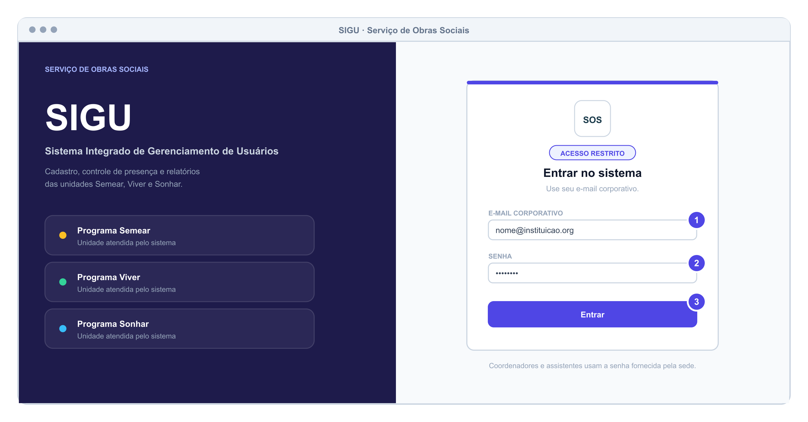
Figura 1 — Tela de acesso ao sistema.

Entrar no sistema
- Abra o navegador e digite o endereço do sistema fornecido pela sede.
- No campo E-mail corporativo (1), digite o seu e-mail institucional completo.
- No campo Senha (2), digite a senha recebida da secretaria administrativa.
- Clique em Entrar (3). O sistema abre direto no Painel de Monitoramento.

Observações
• A senha é pessoal e não deve ser compartilhada. Caso precise trocá-la, peça à secretaria administrativa da sede — o sistema não possui a opção "esqueci minha senha".
• Se aparecer a mensagem "Credenciais inválidas", confira se o e-mail está completo e se a tecla Caps Lock está desligada.
• Após várias tentativas erradas seguidas, o sistema bloqueia novas tentativas por alguns minutos. Aguarde e tente de novo.

3.3. Conhecendo a tela
A barra superior acompanha você em todas as telas. É por ela que se navega entre as áreas do sistema, se confere a unidade em que se está trabalhando e se encerra a sessão.
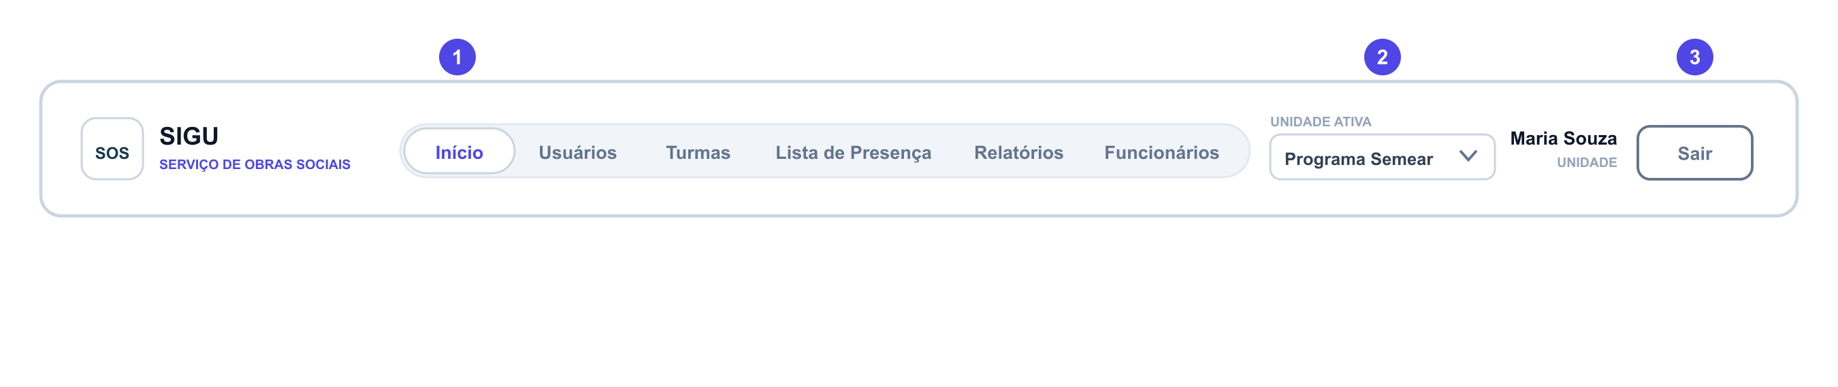
Figura 2 — Barra de navegação, presente em todas as telas.

Circular pelo sistema
- Use o menu (1) para alternar entre Início, Usuários, Turmas, Lista de Presença, Relatórios e, para quem tem permissão, Funcionários.
- Confira sempre a Unidade ativa (2) antes de cadastrar ou lançar qualquer coisa: tudo o que você faz vale para a unidade que estiver selecionada ali.
- Ao terminar o trabalho, clique em Sair (3), principalmente em computadores compartilhados.

Observações
• Quem atende uma única unidade não vê o seletor: no lugar dele aparece o nome da unidade, fixo.
• A opção Funcionários só aparece para os perfis Administrador e Equipe Sede.
• Trocar de unidade recarrega os dados da tela. Nada do que já foi salvo se perde.

3.4. Cuidados com o acesso e com os dados
O sistema guarda dados pessoais de crianças, adolescentes e idosos, protegidos pela Lei Geral de Proteção de Dados. Alguns cuidados são obrigatórios no dia a dia:
- não compartilhe a sua senha, nem deixe o sistema aberto em computador de uso comum — clique em Sair ao terminar;
- consulte somente os dados necessários ao seu trabalho;
- trate as fichas e planilhas exportadas com o mesmo cuidado de um documento em papel: não envie por aplicativos pessoais e apague os arquivos do equipamento após o uso;
- em caso de suspeita de acesso indevido à sua conta, avise imediatamente a sede para que a senha seja trocada.

4. Funcionalidades detalhadas
Esta seção percorre as telas do sistema na ordem do menu. Antes de qualquer operação, confira sempre a unidade ativa no topo da tela: é ela que determina onde os dados serão gravados.

4.1. Início — Painel de Monitoramento
É a tela que abre após a entrada no sistema. Reúne os números da unidade em cartões e gráficos, permitindo acompanhar a frequência ao longo do tempo.

Acompanhar os indicadores no Painel de Monitoramento
- Clique em Início. O painel abre com os números da unidade ativa.
- Escolha o Período de análise: Este mês, Últimos 3 meses, Este ano, Tudo ou Personalizado, com datas de início e fim.
- Quem tem acesso a mais de uma unidade pode usar o seletor Unidade e escolher Todas as unidades para comparar.
- Acompanhe os cartões de total de usuários, frequência do período e registros lançados, e os gráficos de evolução, comparativo entre unidades, status de frequência, distribuição por turma e por período.

Observações
• Os números do painel refletem o que foi lançado nas listas de presença. Períodos sem lançamento aparecem vazios.
• O painel é apenas de consulta: nenhuma alteração de cadastro é feita por ele.

4.2. Usuários — cadastro dos assistidos
A tela Usuários reúne todas as pessoas atendidas pela unidade ativa. É onde se cadastra, consulta, edita, desativa e exporta a ficha de cada uma.
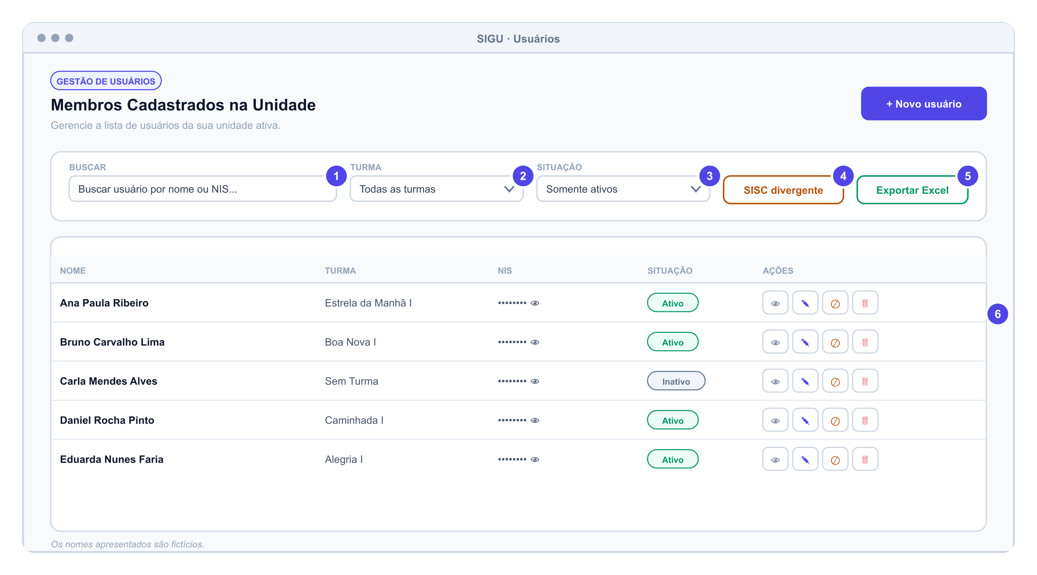
Figura 3 — Listagem de usuários da unidade.

Encontrar e consultar um usuário
- Vá em Usuários. A tela abre com todos os cadastros da unidade ativa.
- Use a busca (1) para filtrar por nome ou NIS enquanto digita.
- Use o filtro de turma (2) para ver apenas uma turma ou os que estão sem turma.
- Use o filtro de situação (3) para alternar entre Somente ativos e Ativos e inativos.
- Clique no ícone de detalhes, na coluna Ações (6), para abrir a ficha completa do usuário.

Observações
• O botão SISC divergente (4) mostra apenas quem está com a turma do SOS diferente do grupo informado no SISC — é o atalho para revisar a prestação de contas.
• O NIS aparece mascarado na listagem; clique no ícone de olho ao lado para revelá-lo.
• Na ficha de detalhes, o campo Tempo no Programa indica há quanto tempo a pessoa está cadastrada, contado a partir da data do cadastro no sistema.

Cadastrar um novo usuário
O cadastro é dividido em quatro etapas, para que se possa preencher aos poucos, conforme a família apresenta as informações.
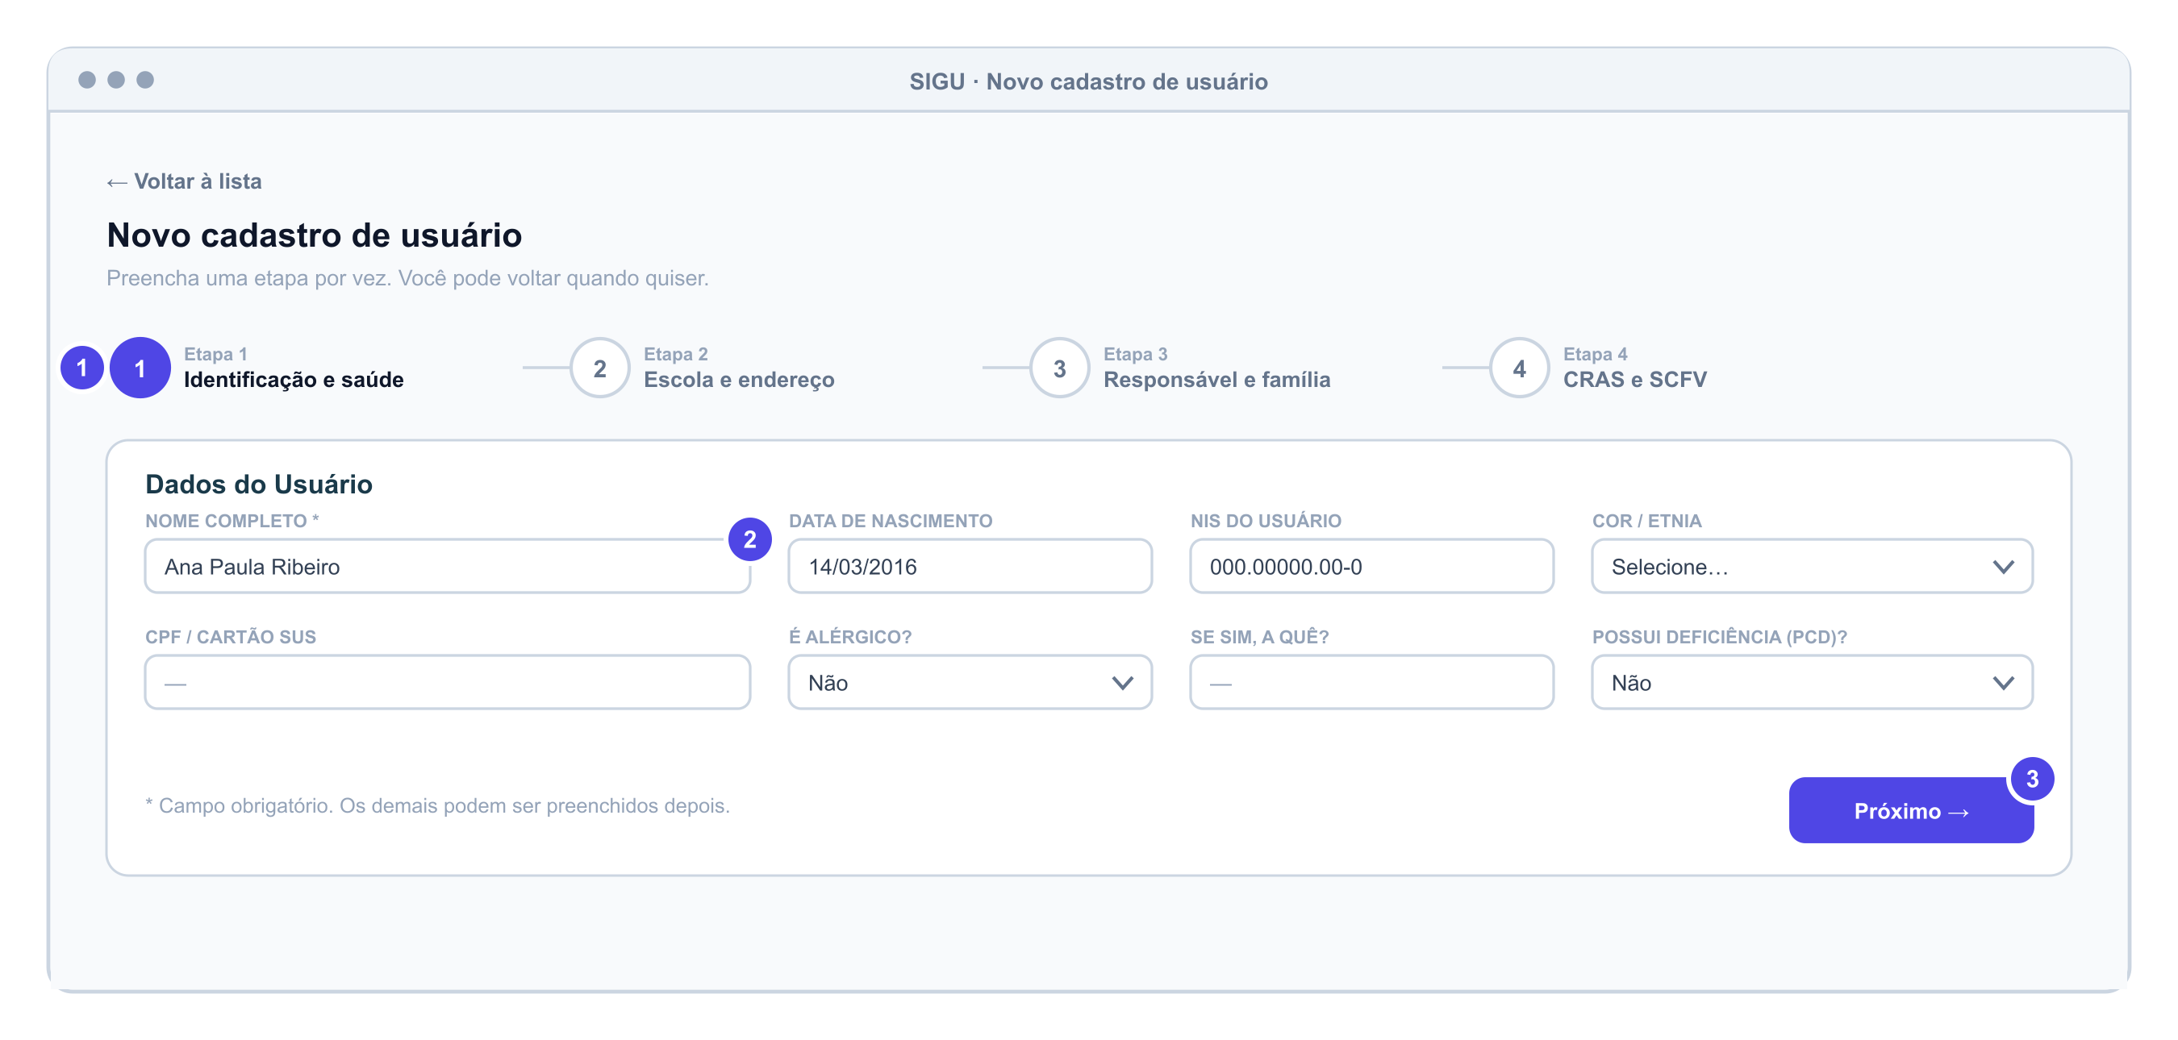
Figura 4 — Formulário de cadastro, dividido em quatro etapas.
- Confira a unidade ativa no topo da tela.
- Vá em Usuários e clique em + Novo usuário.
- Etapa 1 — Identificação e saúde (1): preencha o Nome completo (2), único campo obrigatório, e o que mais tiver em mãos: nascimento, NIS, cor/etnia, CPF ou Cartão SUS, tamanhos de calçado e roupa, alergias, problemas de saúde e deficiência.
- Clique em Próximo (3) e preencha a Etapa 2 — Escola e endereço: escola, série, turno, endereço, bairro e ponto de referência.
- Na Etapa 3 — Responsável e família: dados do responsável legal, situação socioeconômica, composição familiar e pessoas autorizadas a retirar.
- Na Etapa 4 — CRAS e SCFV: encaminhamento, datas e dados do SCFV, registro no SISC e observações do orientador.
- Clique em Concluir cadastro. O sistema volta para a listagem com a confirmação.

Observações
• Você pode voltar às etapas anteriores a qualquer momento pelos botões da trilha; nada é perdido ao navegar entre elas.
• Só o nome completo é obrigatório. Todo o restante pode ser preenchido depois, à medida que a família traz os documentos.
• A turma não é escolhida aqui: o vínculo é feito na tela Turmas, depois que o cadastro existir.
• Perfis com acesso a mais de uma unidade precisam confirmar a Unidade do Usuário na Etapa 2.

Editar um cadastro existente
Na listagem, clique no ícone de edição da linha correspondente. O formulário abre com os dados já preenchidos, nas mesmas quatro etapas, e o botão final passa a ser Salvar alterações. É por aqui que se completa um cadastro iniciado com poucas informações.

Registrar quem pode retirar o assistido
- Abra o cadastro do usuário (novo ou em edição) e vá até a Etapa 3 — Responsável e família.
- Na seção Pessoas Autorizadas a Retirar, clique em Adicionar Pessoa Autorizada.
- Preencha Nome, Documento, Telefone e Vínculo (por exemplo: vizinha, tia, motorista do transporte escolar).
- Use o campo Observação para condições da autorização, como "retira somente às sextas" ou "autorização assinada entregue em 10/02".
- Repita para quantas pessoas forem necessárias e salve o cadastro.

Observações
• Só é gravada a pessoa que tiver o nome preenchido — linhas em branco são descartadas.
• Essa lista é diferente da composição familiar: aqui entra quem tem autorização para retirar, mesmo sem ser da família.
• Na portaria, a conferência é feita pela tela de Detalhes do usuário, na seção Pessoas Autorizadas a Retirar.

Emitir a ficha do usuário em PDF ou Excel
- Vá em Usuários e abra os detalhes da pessoa desejada.
- No alto da janela de detalhes, clique em Ficha PDF para gerar o documento pronto para impressão.
- Clique em Excel para baixar os mesmos dados em planilha.
- O arquivo é gerado no próprio navegador e vai para a pasta de downloads do equipamento.

Observações
• Em cadastros extensos a geração leva alguns segundos. Aguarde a mensagem de confirmação antes de fechar a janela.
• Para exportar vários usuários de uma vez, use o botão Exportar Excel (5) da listagem: ele exporta exatamente quem está aparecendo na tela, respeitando os filtros aplicados.

Desativar e reativar um usuário
- Vá em Usuários e localize a pessoa na listagem.
- Na coluna Ações, clique no ícone Desativar (mantém o histórico).
- Leia a confirmação e conclua.
- Para ver quem está desativado, mude o filtro de situação para Ativos e inativos; a etiqueta Inativo aparece ao lado do nome.
- Para reativar, clique no mesmo ícone na linha de quem está inativo e confirme.

Observações
• Desativar é a ação indicada para quem deixou de frequentar a unidade: o cadastro e todo o histórico de frequência continuam guardados.
• Quem está inativo sai da lista de presença do dia, mas continua visível nas listas antigas em que já tinha registro — o histórico não é alterado.
• A reativação devolve a pessoa às listas normalmente, sem precisar cadastrar de novo.

Excluir um usuário definitivamente
- Confirme que a exclusão é mesmo necessária: ela apaga o cadastro e todo o histórico de frequência, sem possibilidade de recuperação.
- Vá em Usuários, localize a pessoa e clique no ícone Excluir definitivamente.
- Leia com atenção o aviso apresentado e confirme apenas se tiver certeza.

Observações
• Essa ação está disponível somente para o perfil Administrador.
• Se a intenção é apenas registrar que a pessoa não frequenta mais a unidade, use Desativar. A exclusão existe para casos como cadastro duplicado ou registro criado por engano.

4.3. Turmas — organização dos grupos
A tela Turmas cuida dos grupos de convivência da unidade e do vínculo de cada usuário com a sua turma.
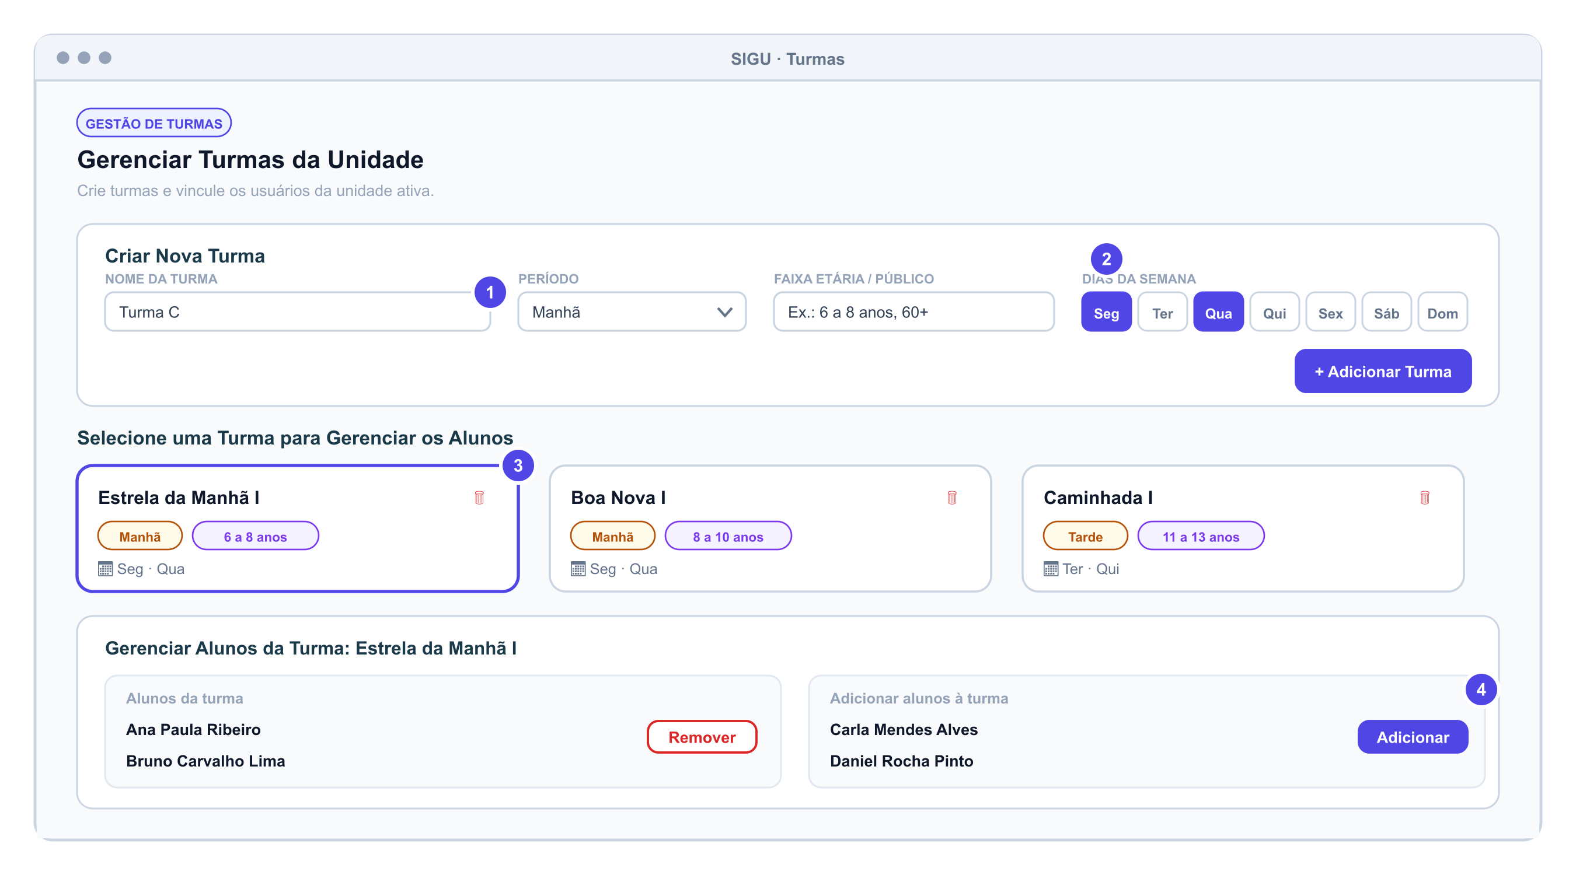
Figura 5 — Tela de turmas, com o painel de vínculo de alunos.

Criar uma turma
- Confira a unidade ativa e vá em Turmas.
- No painel Criar Nova Turma, digite o Nome da Turma (1).
- Escolha o Período — Manhã ou Tarde — e informe a Faixa Etária / Público, como "6 a 8 anos" ou "60+".
- Marque os Dias da Semana (2) em que a turma se encontra. Os dias marcados ficam destacados.
- Clique em + Adicionar Turma. Ela passa a aparecer na relação abaixo.

Observações
• As turmas do cronograma do SCFV já vêm cadastradas nas três unidades. Crie turmas novas apenas quando o cronograma mudar.
• Cada cartão de turma (3) mostra o período, a faixa etária e os dias de encontro, para conferência rápida.
• Não é possível excluir uma turma que ainda tenha usuários vinculados ou listas de presença lançadas. Transfira os usuários antes.

Vincular usuários a uma turma
- Vá em Turmas e clique no cartão da turma desejada (3). O painel de alunos abre logo abaixo.
- No quadro da direita, Adicionar Alunos à Turma (4), use a busca por nome ou NIS para localizar a pessoa.
- Clique em Adicionar. O nome passa imediatamente para o quadro da esquerda.
- Para tirar alguém da turma, clique em Remover na lista da esquerda.

Observações
• O quadro da direita mostra os usuários da unidade que ainda não estão nesta turma.
• Remover da turma não desativa nem apaga o cadastro: a pessoa apenas volta a ficar Sem Turma.
• A troca de turma é feita adicionando o usuário à turma nova; o vínculo anterior é substituído.

4.4. Lista de Presença — registro da frequência
A tela tem duas abas: uma para lançar a presença do dia e outra para consultar e corrigir as listas já gravadas.
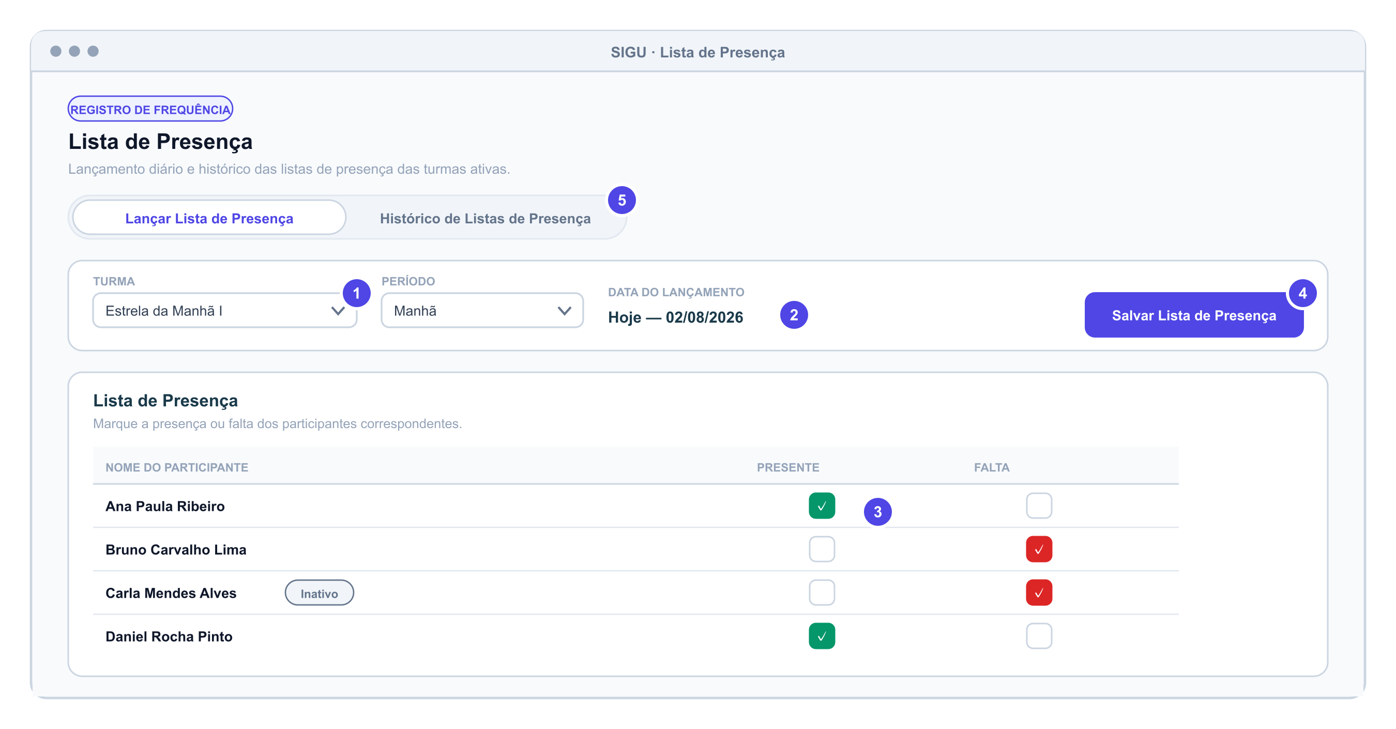
Figura 6 — Lançamento da lista de presença do dia.

Lançar a lista de presença do dia
- Confira a unidade ativa e vá em Lista de Presença.
- Mantenha-se na aba Lançar Lista de Presença.
- Escolha a Turma (1) e o Período (2). A data usada é sempre a de hoje, mostrada ao lado dos filtros.
- A lista carrega os usuários ativos da turma. Marque Presente ou Falta (3) para cada um.
- Clique em Salvar Lista de Presença (4) e aguarde a confirmação.

Observações
• Clicar de novo na mesma marcação desfaz a escolha, caso tenha marcado por engano.
• Salvar duas vezes o mesmo dia não gera lista duplicada: o sistema atualiza a lista que já existe para aquela turma, data e período.
• Quem está inativo aparece com a etiqueta Inativo apenas se já tiver registro naquela lista; caso contrário, não aparece.
• Se a lista abrir vazia, confira a turma escolhida e se os usuários estão vinculados a ela na tela Turmas.

Consultar e corrigir listas anteriores
- Vá em Lista de Presença e abra a aba Histórico de Listas de Presença (5).
- Use os filtros de data e turma para localizar a lista desejada.
- Clique em Visualizar na linha correspondente. A janela mostra os totais de presentes, faltas e atendidos, com os nomes de cada grupo.
- Para corrigir, clique em Editar, ajuste as marcações e salve.

Observações
• O histórico mostra quem lançou a lista e quando, o que ajuda a esclarecer divergências.
• A correção substitui o que estava gravado. O sistema guarda a situação atual da lista, não as versões anteriores.
• É por aqui que se corrige a presença de um dia passado — a aba de lançamento trabalha sempre com a data de hoje.

4.5. Relatórios e exportações
A tela Relatórios gera planilhas em Excel e documentos em PDF a partir dos dados já registrados.
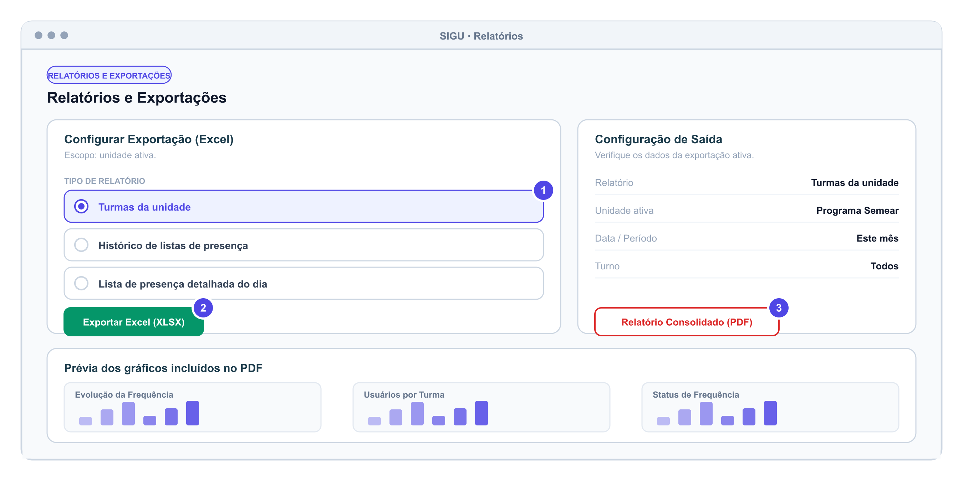
Figura 7 — Tela de relatórios e exportações.

Exportar planilhas e relatórios
- Vá em Relatórios e confira a unidade ativa no topo.
- Em Tipo de Relatório (1), escolha entre Turmas da unidade, Histórico de listas de presença ou Lista de presença detalhada do dia.
- Ajuste os filtros que aparecem para o tipo escolhido: intervalo de datas ou data específica, turma e período.
- Confira o quadro Configuração de Saída, à direita, que resume o que será exportado.
- Clique em Exportar Excel (XLSX) (2) e aguarde o download.
- Para o documento em PDF, com gráficos e indicadores, clique em Relatório Consolidado (PDF) (3).

Observações
• As exportações em Excel valem sempre para a unidade ativa. Para outra unidade, troque a unidade no topo da tela.
• A opção Relatório geral (todas as unidades) gera um único PDF com uma seção por unidade e o consolidado ao final; por percorrer todas as unidades, leva mais tempo e exibe o progresso na tela.
• A prévia dos gráficos na parte de baixo da tela mostra exatamente o que entrará no PDF.

4.6. Funcionários — acesso ao sistema
Esta área é restrita: apenas os perfis Administrador e Equipe Sede a enxergam no menu, e somente o Administrador pode alterar cadastros.

Cadastrar e manter funcionários
- Vá em Funcionários. A opção aparece somente para os perfis Administrador e Equipe Sede.
- Clique em Novo Funcionário e preencha Nome Completo, E-mail corporativo e Senha de acesso.
- Escolha o Tipo de Perfil: Coordenador, Técnico, Assistente, Equipe da Sede ou Administrador Geral.
- Marque as Unidades Autorizadas às quais o funcionário terá acesso.
- Confirme a opção Funcionário Ativo e salve.
- Para alterar um cadastro, clique em Editar na linha correspondente. Ao editar, deixe a senha em branco para mantê-la como está.

Observações
• Somente o perfil Administrador cadastra, edita e exclui funcionários; a Equipe Sede apenas consulta.
• Um funcionário de unidade precisa de pelo menos uma unidade autorizada, senão não consegue entrar.
• Ao desmarcar Funcionário Ativo, o acesso é bloqueado no próximo login. Se a pessoa já estiver com o sistema aberto, a sessão em andamento continua válida até expirar.

5. Perguntas frequentes
As perguntas abaixo reúnem as dúvidas mais comuns durante o uso do sistema.
O sistema chama os assistidos de "usuários". Isso não confunde com os funcionários?
No menu, Usuários são as pessoas atendidas pela instituição — crianças, adolescentes e idosos. Os profissionais que operam o sistema ficam em Funcionários, opção visível apenas para a sede e a administração.
Esqueci minha senha. Como recupero?
O sistema não tem recuperação automática de senha. Solicite uma nova à secretaria administrativa da sede, que cadastra a senha e a repassa a você.
Preciso preencher o cadastro inteiro de uma vez?
Não. Apenas o nome completo é obrigatório. O restante pode ser preenchido depois, conforme a família apresenta os documentos: basta abrir o cadastro em Editar e completar.
Por que não consigo escolher a turma no formulário de cadastro?
O vínculo com a turma é feito na tela Turmas, depois que o cadastro existir. Selecione a turma, procure a pessoa no quadro da direita e clique em Adicionar.
Marquei a presença errada e já salvei. Dá para corrigir?
Sim. Abra Lista de Presença, vá na aba Histórico de Listas de Presença, localize a lista pela data e turma, clique em Visualizar e depois em Editar.
Salvei a lista de presença duas vezes. Vai duplicar?
Não. Para a mesma turma, data e período existe uma única lista: o novo lançamento atualiza a que já estava gravada.
Como lanço a presença de um dia que já passou?
A aba de lançamento trabalha sempre com a data de hoje. Para datas anteriores, use o histórico: se a lista existir, edite-a; se não existir, registre a ocorrência com a coordenação, pois não há lançamento retroativo pela tela.
Qual a diferença entre desativar e excluir?
Desativar preserva o cadastro e todo o histórico de frequência, e pode ser desfeito a qualquer momento — é a opção correta para quem deixou de frequentar. Excluir apaga tudo definitivamente e é restrito ao Administrador.
Um usuário desativado atrapalha a lista de presença?
Não. Ele deixa de aparecer nas novas listas e continua visível apenas nas listas antigas em que já tinha registro, com a etiqueta Inativo.
O que significa a marcação "SISC divergente"?
Que a turma registrada no SOS é diferente do grupo informado no SISC para aquela pessoa. Use o botão de mesmo nome na listagem para revisar todos os casos e acertar o cadastro ou o registro no SISC.
Trabalho em mais de uma unidade. Como troco?
Use o seletor Unidade ativa no topo da tela. Tudo o que você consulta, cadastra ou lança passa a valer para a unidade selecionada.
Cadastrei um usuário na unidade errada. E agora?
Abra o cadastro em Editar e altere a Unidade do Usuário na Etapa 2. Se o campo não aparecer, é porque seu perfil atende a uma única unidade: peça o ajuste à sede.
Os relatórios saem de todas as unidades?
As exportações em Excel valem para a unidade ativa. Para um documento com todas as unidades, use a opção Relatório geral (todas as unidades), que gera um PDF com uma seção por unidade e o consolidado ao final.
O NIS aparece escondido. Isso é problema?
Não. É proteção: dados sensíveis aparecem mascarados e só são revelados quando se clica no ícone de olho, evitando exposição acidental na tela.
Posso usar o sistema no celular?
Pode. A interface se adapta a telas pequenas. Para lançar presença funciona bem; para preencher cadastros longos, o computador é mais confortável.
O sistema funciona sem internet?
Não. É preciso conexão ativa durante todo o uso, porque os dados ficam guardados no servidor, e não no equipamento.

6. Solução de problemas
A tabela relaciona as situações mais comuns, a causa provável e o que fazer. Se o problema persistir após a orientação indicada, procure o contato correspondente na seção 7, informando o horário da ocorrência e a tela em que ela aconteceu.
O que acontece | Causa provável | O que fazer
A tela mostra "Credenciais inválidas" ao entrar. | E-mail ou senha digitados incorretamente. | Confira o e-mail completo, verifique a tecla Caps Lock e tente novamente. Persistindo, peça uma nova senha à secretaria administrativa.
Aparece "Muitas tentativas de login. Aguarde alguns minutos". | Proteção contra tentativas repetidas de senha. | Aguarde cerca de quinze minutos e tente de novo, com a senha correta. Se não tiver certeza da senha, peça a redefinição antes de tentar outra vez.
Aparece "Usuário inativo" ao entrar. | O cadastro do funcionário foi desativado. | Procure a sede: apenas o Administrador reativa o acesso, em Funcionários.
Aparece "Usuário sem unidade vinculada". | O funcionário não tem nenhuma unidade autorizada. | Peça ao Administrador que vincule a unidade correta ao seu cadastro, em Funcionários.
O sistema devolveu à tela de login sozinho. | A sessão expirou ou o acesso foi alterado. | Entre novamente. O que já havia sido salvo permanece; apenas um formulário aberto e não salvo se perde.
A listagem de usuários está vazia. | Unidade ativa diferente da esperada, ou filtros restritivos aplicados. | Confira a unidade no topo da tela, limpe a busca e coloque o filtro de situação em Ativos e inativos.
A pessoa não aparece na lista de presença. | Não está vinculada à turma, ou está desativada. | Verifique o vínculo na tela Turmas e a situação do cadastro em Usuários. Reative-a se for o caso.
A lista de presença abre vazia. | A turma escolhida não tem usuários vinculados. | Confira a turma e o período selecionados e faça os vínculos na tela Turmas.
Não consigo excluir uma turma. | A turma ainda tem usuários vinculados ou listas de presença lançadas. | Transfira os usuários para outra turma. Turmas com histórico de presença são mantidas para preservar os registros.
A exportação não baixa nada. | Download bloqueado pelo navegador, ou nenhum dado no filtro aplicado. | Verifique o aviso de bloqueio na barra do navegador e autorize o download. Confirme também se os filtros retornam algum registro.
O relatório em PDF demora ou parece travado. | O documento é montado no próprio equipamento, gráfico por gráfico. | Aguarde: a tela mostra o progresso. No relatório geral, que percorre todas as unidades, a espera é maior. Evite trocar de aba durante a geração.
Alterei um dado e ele não apareceu. | A tela estava aberta antes da alteração. | Atualize a página com F5 ou saia e volte à tela.
As páginas estão com aparência estranha após uma atualização do sistema. | O navegador guardou uma versão antiga dos arquivos. | Atualize com Ctrl + F5 para forçar o recarregamento.
A tela indica falha de conexão com o servidor. | Internet instável ou servidor indisponível. | Confira sua conexão. Se outros sites abrem normalmente e o problema continua, comunique o suporte técnico informando o horário e a tela em que ocorreu.

6.1. Antes de pedir ajuda
- Atualize a página com F5: boa parte das telas desatualizadas se resolve assim.
- Confira a unidade ativa no topo da tela — muitas ausências de dados são apenas unidade trocada.
- Confira os filtros aplicados na tela, principalmente o de situação e o de turma.
- Teste em outro navegador ou em outro equipamento, para saber se o problema é geral ou local.
- Anote a mensagem exibida, o horário e o que estava fazendo. Uma captura de tela ajuda bastante o suporte.

7. Informações de contato
Cada tipo de dúvida tem um caminho mais rápido. Procure o contato correspondente à sua situação.
Situação | A quem recorrer | Contato
Dúvida sobre o uso do sistema | Coordenação da sua unidade | [preencher]
Senha, cadastro de funcionário e permissões | Secretaria administrativa da sede | [preencher]
Falha técnica, erro persistente ou indisponibilidade | Responsável técnico pelo SIGU | [preencher]
Endereço de acesso ao sistema | Informado pela sede | [preencher]
Os campos assinalados como [preencher] devem ser completados pela sede antes da distribuição deste manual às unidades.

7.1. Como relatar um problema
Para que o atendimento seja rápido, informe:
- seu nome, unidade e perfil de acesso;
- a tela em que o problema ocorreu e o que estava sendo feito;
- a mensagem exibida, transcrita ou em captura de tela;
- a data e o horário aproximado da ocorrência;
- se o problema acontece sempre ou apenas naquela vez.

8. Glossário
Termo | Significado
Unidade ativa | Unidade sobre a qual você está trabalhando no momento, indicada no topo da tela. Determina o que aparece e onde os dados são gravados.
Usuário | No menu do sistema, é a pessoa atendida pela instituição — o assistido.
Funcionário | Profissional com acesso ao sistema.
Turma | Grupo de convivência da unidade, com nome, período, dias da semana e faixa etária.
Lista de presença | Registro de presenças e faltas de uma turma em uma data e período.
NIS | Número de Identificação Social. Aparece mascarado nas telas.
SCFV | Serviço de Convivência e Fortalecimento de Vínculos.
SISC | Sistema do Governo Federal em que a vinculação ao SCFV é registrada.
CRAS / CREAS | Centros de referência da assistência social que encaminham as famílias.
Inativo | Situação de quem não frequenta mais a unidade. O cadastro e o histórico são preservados.

